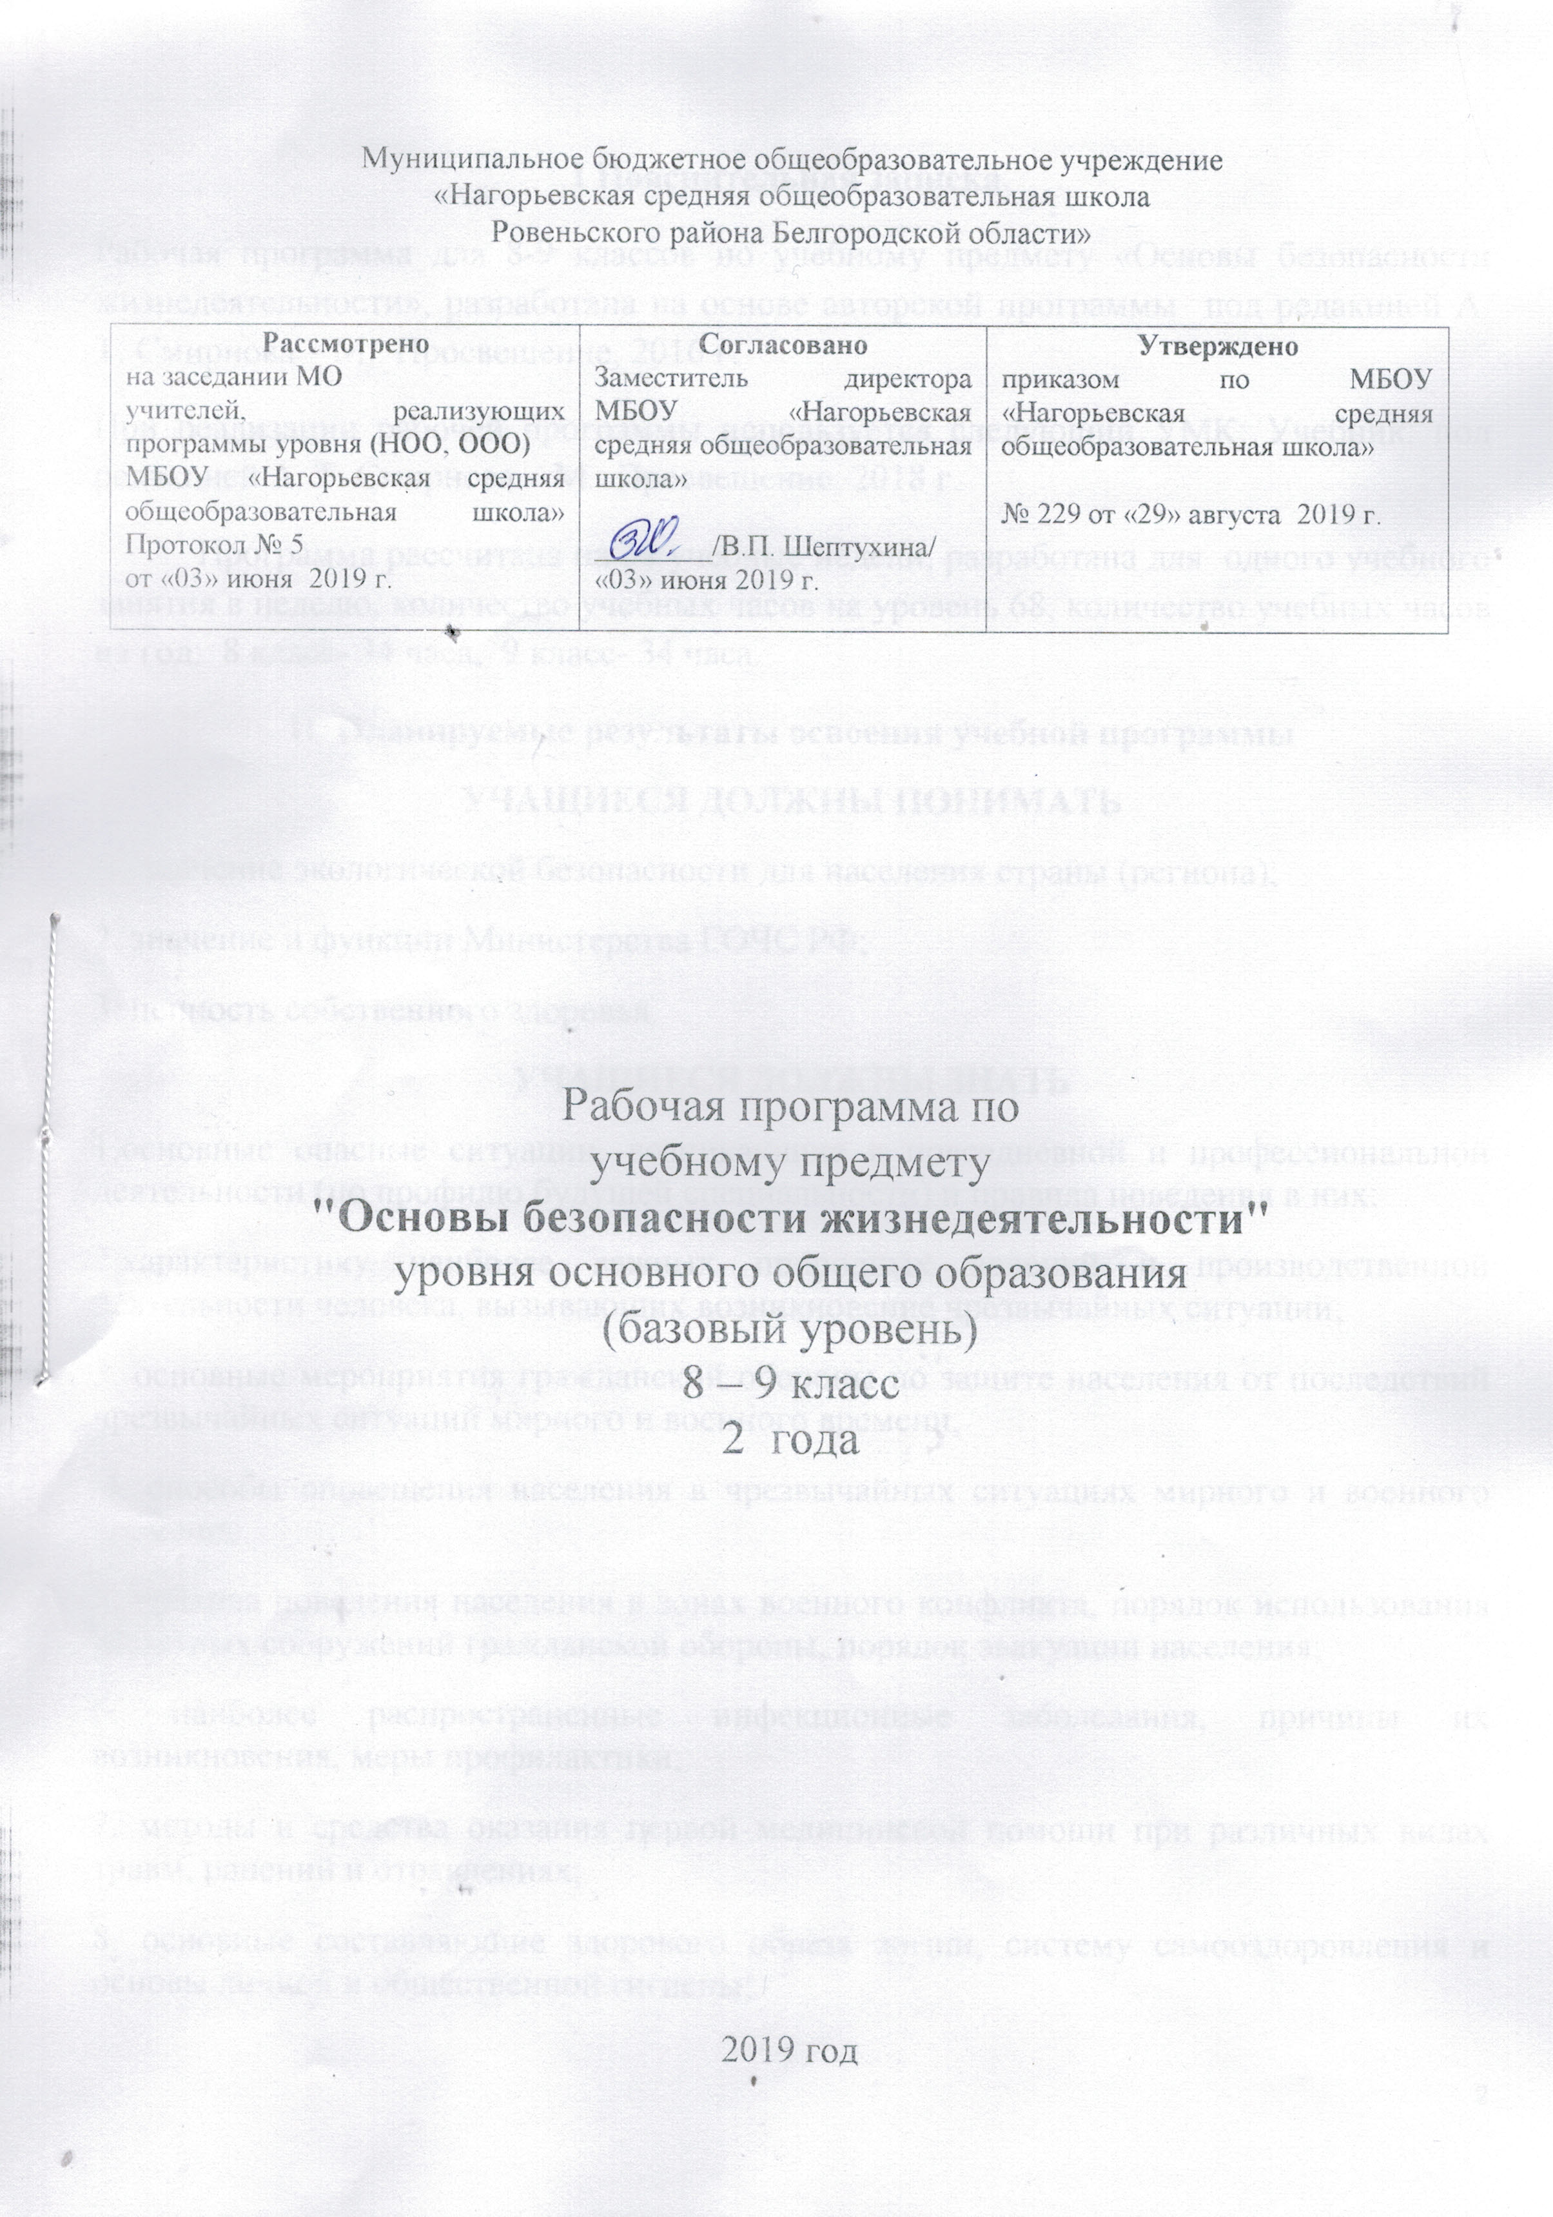
I. Пояснительная записка
Рабочая программа для 8-9 классов по учебному предмету «Основы безопасности жизнедеятельности», разработана на основе авторской программы под редакцией А. Т. Смирнова – М.: Просвещение, 2016 г.
При реализации рабочей программы используется следующий УМК: Учебник: под редакцией А. Т. Смирнова – М.: Просвещение, 2018 г.
Программа рассчитана на 34 учебные недели, разработана для одного учебного занятия в неделю, количество учебных часов на уровень 68, количество учебных часов на год: 8 класс- 34 часа, 9 класс- 34 часа.
II. Планируемые результаты освоения учебной программы
УЧАЩИЕСЯ ДОЛЖНЫ ПОНИМАТЬ
1. значение экологической безопасности для населения страны (региона);
2. значение и функции Министерства ГОЧС РФ;
3. ценность собственного здоровья.
УЧАЩИЕСЯ ДОЛЖНЫ ЗНАТЬ
1.основные опасные ситуации, возникающие в повседневной и профессиональной деятельности (по профилю будущей специальности) и правила поведения в них;
2.характеристику наиболее важных природных явлений и производственной деятельности человека, вызывающих возникновение чрезвычайных ситуаций;
3. основные мероприятия гражданской обороны по защите населения от последствий чрезвычайных ситуаций мирного и военного времени;
4. способы оповещения населения в чрезвычайных ситуациях мирного и военного времени;
5. правила поведения населения в зонах военного конфликта, порядок использования защитных сооружений гражданской обороны, порядок эвакуации населения;
6. наиболее распространенные инфекционные заболевания, причины их возникновения, меры профилактики;
7. методы и средства оказания первой медицинской помощи при различных видах травм, ранений и отравлениях;
8. основные составляющие здорового образа жизни, систему самооздоровления и основы личной и общественной гигиены;
9. основы законодательства Российской Федерации об обороне государства и воинской обязанности граждан, правовые основы военной службы, порядок прохождения военной службы по призыву.
УЧАЩИЕСЯ ДОЛЖНЫ УМЕТЬ
1. обеспечить собственную безопасность в зонах криминогенной опасности, использовать приемы самозащиты;
2. выполнять мероприятия гражданской обороны по защите в чрезвычайных ситуациях мирного военного времени, предусмотренных органами управления по делам гражданской обороны и чрезвычайным ситуациям;
3. использовать средства индивидуальной и коллективной защиты;
4. оказывать первую медицинскую помощь при кровотечениях, растяжениях и ушибах, обморожениях, тепловом и солнечном ударах, проведении искусственной вентиляции легких и непрямом массаже сердца;
5. выполнять различные физические упражнения для развития силы, выносливости, гибкости и снятия эмоциональных нагрузок;
6. соблюдать правила личной гигиены, составлять рациональный режим

III.Содержание учебного предмета «Основы безопасности жизнедеятельности»

8 класс
Раздел 1. Основы комплексной безопасности
1. Пожарная безопасность
Пожары в жилых и общественных зданиях, их причины и последствия.
Профилактика пожаров в повседневной жизни и организация защиты населения.
Права обязанности и ответственность граждан в области пожарной безопасности. Обеспечение личной безопасности при пожарах.
2. Безопасность на дорогах
Причины дорожно-транспортных происшествий и травматизма людей.
Организация дорожного движения, обязанности пешеходов и пассажиров.
Велосипедист – водитель транспортного средства.

3. Безопасность на водоемах
Безопасное поведение на водоёмах в различных условиях.
Безопасный отдых на водоёмах.
Оказание помощи терпящим бедствие на воде.

4. Экология и безопасность
Загрязнение окружающей среды и здоровье человека.
Правила безопасного поведения при неблагоприятной экологической обстановке.

5. Чрезвычайные ситуации техногенного характера и их возможные последствия
Классификация чрезвычайных ситуаций техногенного характера.
Аварии на радиационно опасных объектах и их возможные последствия.
Аварии на химически опасных объектах и их возможные последствия.
Пожары и взрывы на взрывопожароопасных объектах экономики и их возможные последствия.
Аварии на гидротехнических объектах сооружениях и их последствия.
Раздел 2. Защита населения Российской Федерации от чрезвычайных ситуаций
6. Обеспечение защиты населения от чрезвычайных ситуаций
Обеспечение радиационной безопасности населения.
Обеспечение химической защиты населения.
Обеспечение защиты населения от последствий аварий на взрывопожароопасных объектах.
Обеспечение защиты населения от последствий аварий на гидротехнических сооружениях.
7. Организация защиты населения от чрезвычайных ситуаций техногенного характера.
Организация оповещения населения о чрезвычайных ситуациях техногенного характера.
Эвакуация населения.
Мероприятия по инженерной защите населения от чрезвычайных ситуаций техногенного характера

Раздел 4. Основы здорового образа жизни
8. Здоровый образ жизни и его составляющие.
Здоровье как основная ценность человека.
Индивидуальное здоровье человека, его физическая, духовная и социальная сущность.
Репродуктивное здоровье - составляющая здоровья человека и общества.
Здоровый образ жизни как необходимое условие сохранения и укрепления здоровья человека и общества.
Здоровый образ жизни и профилактика основных неинфекционных заболеваний.
Вредные привычки и их влияние на здоровье.
Профилактика вредных привычек.
Здоровый образ жизни и безопасность жизнедеятельности.
Раздел 5. Основы медицинских знаний и оказание первой помощи
9. Первая помощь при неотложных состояниях
Первая помощь пострадавшим и её значение.
Первая помощь при отравлении аварийно химически опасными веществами.
Первая помощь при травмах.
Первая помощь при утоплении.
9 классе
Раздел 1. Основы комплексной безопасности
1. Национальная безопасность в России в современном мире.
Современный мир и Россия.
Национальные интересы России в современном мире.
Основные угрозы национальным интересам и безопасности России.
Влияние культуры безопасности жизнедеятельности населения на национальную безопасность России.
2. Чрезвычайные ситуации мирного и военного времени и национальная безопасность России
Чрезвычайные ситуации и их классификация.
Чрезвычайные ситуации природного характера и их последствия.
Чрезвычайные ситуации техногенного характера и их причины.
Угроза военной безопасности России.
Раздел 2. Защита населения Российской Федерации от чрезвычайных ситуаций
3. Организационные основы по защите населения страны от чрезвычайных ситуаций мирного и военного времени
Единая государственная система предупреждения и ликвидации чрезвычайных ситуаций (РСЧС).
Гражданская оборона как составная часть национальной безопасности и обороноспособности страны.
МЧС России — федеральный орган управления в области защиты населения и территорий от чрезвычайных ситуаций.

4. Основные мероприятия, проводимые в Российской Федерации, по защите населения от чрезвычайных ситуаций мирного и военного времени.
Мониторинг и прогнозирование чрезвычайных ситуаций.

Инженерная защита населения от чрезвычайных ситуаций.
Оповещение и эвакуация населения в условиях чрезвычайных ситуациях.
Аварийно-спасательные и другие неотложные работы в очагах поражения.
Раздел 3. Противодействие терроризму и экстремизму в Российской Федерации
5. Терроризм и экстремизм: их причины и последствия Международный терроризм — угроза национальной безопасности России. Виды террористической деятельности и террористических актов, их цели и способы осуществления.
6. Нормативно-правовая база противодействия терроризму и экстремизму в Российской Федерации
Основные нормативно-правовые акты по противодействию терроризму и экстремизму
Общегосударственное противодействие терроризму.
Нормативно-правовая база противодействия наркотизму.
7. Организационные основы системы противодействию терроризму и наркотизму в Российской Федерации.
Организационные основы противодействия терроризму в Российской Федерации.
Организационные основы противодействия наркотизму в Российской Федерации.

8. Обеспечение личной безопасности при угрозе теракта и профилактика наркозависимости
Правила поведения при угрозе террористического акта.
Профилактика наркозависимости.

Раздел 4. Основы здорового образа жизни
9. Здоровье – условие благополучия человека
Здоровье человека как индивидуальная, так и общественная ценность.
Здоровый образ жизни и его составляющие.
Репродуктивное здоровье населения и национальная безопасность России

10. Факторы, разрушающие репродуктивное здоровье.
Ранние половые связи и их последствия.
Инфекции, передаваемые половым путем.
Понятия о ВИЧ-инфекции и СПИДе.

11. Правовые основы сохранения и укрепления репродуктивного здоровья
Брак и семья
Семья и здоровый образ жизни человека.
Основы семейного права в Российской Федерации.

Раздел 5. Основы медицинских знаний и оказание первой помощи
12. Оказание первой помощи
Первая медицинская помощь при массовых поражениях.

IV. Тематическое планирование с указанием количества
часов, отводимых на освоение каждой темы.

№ п/п | Тема | Количество часов
 | 8 класс
1 | Пожарная безопасность | 3
2 | Безопасность на дорогах | 3
3 | Безопасность на водоемах | 3
4 | Экология и безопасность | 2
5 | Чрезвычайные ситуации техногенного характера и их возможные последствия | 5
6 | Обеспечение защиты населения от чрезвычайных ситуаций | 4
7 | Организация защиты населения от чрезвычайных ситуаций техногенного характера | 3
8 | Здоровый образ жизни  и его составляющие | 8
9 | Первая помощь при неотложных состояниях | 3
 | 9 класс
1 | Национальная безопасность России в современном мире | 4
2 | Чрезвычайные ситуации мирного и военного времени и национальная безопасность России | 4
3 | Организационные основы по защите населения страны от чрезвычайных ситуаций мирного и военного времени | 3
4 | Основные мероприятия, проводимые в Российской Федерации, по защите населения от чрезвычайных ситуаций мирного и военного времени | 4
5 | Терроризм и экстремизм: их причины и последствия | 2
6 | Нормативно-правовая база противодействия терроризму и экстремизму в Российской Федерации | 3
7 | Организационные основы системы противодействию терроризму и наркотизму в Российской Федерации | 2
8 | Обеспечение личной безопасности при угрозе теракта и профилактика наркозависимости | 2
9 | Здоровье – условие благополучия человек а | 3
10 | Факторы, разрушающие репродуктивное здоровье | 3
11 | Правовые основы сохранения и укрепления репродуктивного здоровья | 3
12 | Оказание первой помощи | 1

